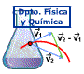 | SISTEMA PERIÓDICO | IES La Magdalena.  Avilés. Asturias
Anfígenos o Calcógenos
La tabla periódica, o sistema periódico de los elementos, fue presentada por Mendeleiev en 1869 como una manera de clasificar los elementos conocidos. Permitía establecer relaciones entre sus propiedades facilitando su estudio.

Alcalinos
Pnictógenos
Gases nobles

Alcalino-térreos
Boroideos o Térreos
Carbonoideos
Halógenos

 |  |  |  |  | H |  |  |  |  |  |  |  |  |  |  |  | He
Li  Los lantánidos (14 elementos) se considera que están incluidos en la casilla del Lantano. | Be |  |  |  |  |  |  |  |  |  |  | B | C | N | O | F | Ne
 |  | La
 |  | Ac |  |  |  |  |  |  | Elementos de transición |  |  |  |  |  |  |  | Configuración de la última capa (n es el número de la última capa, coincide con el número del periodo):  - Alcalinos: ns¹  - Alcalino-térreos: ns²  - Grupo del B: ns²p¹  - Grupo del C: ns²p²  - Pnictógenos: ns²p³  - Calcógenos: ns²p⁴  - Halógenos: ns²p⁵  - Gases nobles: ns²p⁶ (excepto He)
Los actínidos (14 elementos) se considera que están incluidos en la casilla del Actinio.
Lantánidos
Actínidos

- En la tabla periódica los elementos se ordenan en filas o periodos que se numeran del 1al 7, y en columnas, grupos o familias, que se numeran del 1 (alcalinos) al 18 (gases nobles).
- El hidrógeno, el elemento más ligero, tiene propiedades singulares y es difícil de ubicar, pero se tiende a colocar en el grupo 1 (alcalinos), aunque sus propiedades son muy distintas de los metales de este grupo y no se le considera un metal alcalino.
  - Todos los elementos de un grupo tienen propiedades químicas semejantes.
  - Mendeleiev (en 1869) ordenó los elementos de menor a mayor masa atómica, aunque en dos ocasiones (Ar y K, Te y I) tuvo que invertir el orden para que los elementos se situaran en el grupo que les correspondería por sus propiedades químicas. En las tablas periódicas modernas los elementos se clasifican de menor a mayor número atómico (número de protones).
  - El número del periodo nos da el número total de capas u órbitas de los átomos.
Una línea quebrada separa, aproximadamente, los metales (que se sitúan a la izquierda de la línea) y los no metales (a la derecha).
Las propiedades químicas de los elementos están íntimamente ligadas a la estructura electrónica de su última capa.

Los gases (trama vertical) se concentran a la derecha del S.P
H
 |  |  |  |  |  |  |  |  |  |  |  |  |  |  |  |  | He
Li  Todos los elementos de un mismo grupo tienen la misma estructura electrónica en su última capa o capa de valencia, de ahí que tengan unas propiedades químicas similares. | Be |  |  |  |  |  |  |  |  |  |  | B | C | N | O | F | Ne
 |  |  |  |  |  |  |  |  |  |  |  |  |  |  |  | Cl | Ar
 |  |  |  |  |  |  |  |  |  |  |  |  |  |  |  |  | Kr
 |  | La |  |  |  |  |  |  |  |  |  |  |  |  |  |  | Xe
 |  | Ac |  |  |  |  |  |  |  |  |  |  |  |  |  |  | Rn
 |  |  |  |  |  |  |  |  | Buena parte de los metales “típicos”: hierro, cobre, zinc, plata, oro… se encuentran entre los elementos de transición.

Los gases nobles tienen una estructura electrónica especialmente estable con ocho electrones en su última capa: ns²p⁶ (excepto el He que tiene dos).
Todos los elementos tienden a adquirir la estructura de gas noble. Para eso tratan de captar o perder electrones.

Los elementos, como los halógenos o calcógenos, a los que les faltan solamente uno o dos electrones para adquirir la configuración de gas noble, tienen mucha tendencia a captar electrones transformándose en iones con carga negativa. Se dice que son muy electronegativos.
En general los no metales son elementos electronegativos y tienden a captar electrones para dar iones negativos.

A los elementos que están muy alejados de la configuración del gas noble siguiente (como los metales alcalinos o alcalinotérreos), les resulta mucho más sencillo perder uno o dos electrones para adquirir la configuración electrónica del gas noble anterior. Por tanto, mostrarán mucha tendencia a formar iones con carga positiva. Se dice que son muy poco electronegativos.
En general, los metales son poco electronegativos y tienden a perder electrones para dar iones positivos.

Los metales tienen energías de ionización bajas (cuesta muy poco arrancarles un electrón). La razón es sencilla: si tienden a ceder electrones bastará con comunicarles muy poca energía para arrancárselos

Los no metales muestran energías de ionización elevadas, ya que si tienden a captar electrones, mostrarán muy poca tendencia a cederlos. Por tanto, habrá que comunicarles mucha energía para arrancárselos.

Energía de ionización

Se define la energía de ionización (algunas veces se le llama potencial de ionización) como la energía que hay que comunicar a un átomo neutro, y en estado gaseoso, para arrancar el electrón más débilmente retenido:
X _{(g)} + E. I X ⁺ + e ⁻
Rigurosamente deberíamos de hablar de primera energía de ionización cuando se arranca el primer electrón, segunda energía de ionización cuando arrancamos el segundo (siempre mayor ya que hay que extraer una carga negativa de un átomo con carga positiva), tercera energía de ionización cuando arrancamos el tercero… etc.
La energía de ionización dependerá de la fuerza con que el electrón esté ligado al núcleo y ésta aumentará si la carga del núcleo es grande y la distancia pequeña.
Teniendo en cuenta que cuando nos desplazamos hacia la derecha en un periodo los electrones de la capa de valencia se sitúan a la misma distancia del núcleo, mientras que el número de protones crece, la energía de ionización crecerá hacia la derecha.
Elemento | Li | Be | B | C | N | O | F | Ne
E.I (kj/mol) | 520,2 | 899,5 | 800,6 | 1086,5 | 1402,3 | 1313,9 | 1681,0 | 2060,7
Como se observa en la tabla la tendencia es a crecer hacia la derecha. Se observan valores anormalmente altos para el Be y el N que se pueden explicar por la especial estabilidad de la configuración 2s² (con el nivel s lleno) para el Be y 2s² p³ (con el nivel p semilleno) para el N. Obrservar la gran energía de ionización del Ne debido a la gran estabilidad de la estructura 2s² p⁶.
Si descendemos en un grupo la distancia al núcleo aumenta (a medida que descendemos aumenta el número de capas), mientras que el aumento de la carga nuclear ejerce menor influencia debido a que los electrones situados en órbitas inferiores “apantallan” en gran medida la carga del núcleo. La energía de ionización, por tanto, disminuye a medida que se desciende en un grupo.
Elemento | E.I (kj/mol)
Li | 520,2
Na | 495,8
K | 418,8
Rb | 403,0

Considerando la variación en conjunto diremos que los elementos con una energía de ionización elevada se situarán en la parte superior derecha de la tabla periódica y los que tienen una energía de ionización más baja lo harán en la parte inferior izquierda de la tabla.
De manera general los no metales tienen energías de ionización elevadas mientras que los metales muestran energías de ionización bajas.
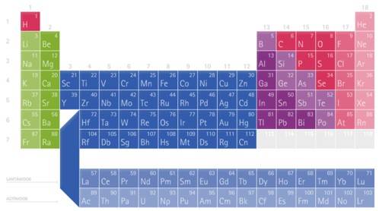
Energía de ionización creciente
Energía de ionización creciente

Tabla: Merck. http://pse.merck.de/merck.php?lang=ES
Electronegatividad
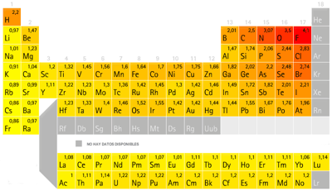
La electronegatividad mide la tendencia de los elementos a captar electrones.
Valores de electronegatividad.
Fuente: Merck. http://pse.merck.de/merck.php?lang=ES
Electronegatividades altas indican gran apetencia por los electrones. Los no metales son muy electronegativos.
Una electronegatividad baja indica tendencia a perder electrones. Los metales tienen electronegatividades bajas.
En un periodo la electronegatividad aumenta hacia la derecha.
En un grupo los elementos más electronegativos son los situados más arriba, y la electronegatividad disminuye a medida que se desciende.
En conjunto, por tanto, la electronegatividad aumenta hacia arriba y hacia la derecha. Los elementos más electronegativos son los situados en el ángulo superior derecho de la tabla.

Tamaño de los átomos
El tamaño de un átomo viene condicionado por dos factores:
- El número de capas que posea. Los átomos que tengan más capas tendrán, lógicamente, un tamaño superior a aquellos otros que posean pocas capas.
- El número de electrones situado en la última capa o capa de valencia. La existencia de muchos electrones en la última capa hace que aumente el tamaño del átomo, ya que los electrones, al ser cargas negativas, se repelen y tienden a separarse unos de otros.
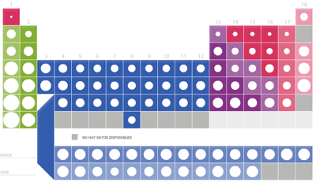
- La carga del núcleo. Un electrón situado a determinada distancia del núcleo estará más fuertemente atraído por éste (tendiendo a situarse a menor distancia) si la carga nuclear es grande.
Radios atómicos.
Fuente: Merck. http://pse.merck.de/merck.php?lang=ES
Si nos situamos en un grupo, los átomos tendrán mayor número de capas a medida que descendemos. Los elementos más pequeños estarán situados en la parte superior y los más voluminosos en la parte de abajo del sistema periódico.
En un periodo todos los elementos tienen igual número de capas (aunque los elementos de transición colocan los electrones en el nivel “d” de la penúltima capa, éste se encuentra muy cerca de la última). En los periodos cortos, y a medida que vamos hacia la derecha, aumenta la carga nuclear y la tendencia es a disminuir el tamaño de los átomos, ya que el efecto de repulsión entre los electrones no es grande debido a que no existe una gran acumulación en la capa.
En los periodos largos, y hasta aproximadamente la mitad del mismo, la tendencia es a disminuir el tamaño de los átomos debido al aumento de carga nuclear. A partir de la mitad, y debido a la gran concentración de electrones, el efecto de repulsión se hace más importante y la tendencia es a que el tamaño crezca.
En resumen, en los periodos largos, el tamaño decrece desde la izquierda hacia el centro y aumenta desde éste a la derecha. Los átomos más pequeños se encuentran situados hacia la mitad periodo.

